[《中国医药指南》关于学术不端的声明，辞退涉事编辑](https://mp.weixin.qq.com/s?__biz=Mzk0OTY1MDkwOQ==&mid=2247487233&idx=1&sn=b0fee37e70b07e9198ce128f69b5136a)

[Research Integrity](javascript:void(0);)2025-05-06 19:09:23新加坡



Research Integrity

近日，澎湃新闻报道了多篇妇科论文及文献中出现 “男性病例” 的离奇事件，其中有两篇涉及文献发表在《中国医药指南》期刊，如在宫颈癌、高危产妇等论文里竟出现多个男性病例。

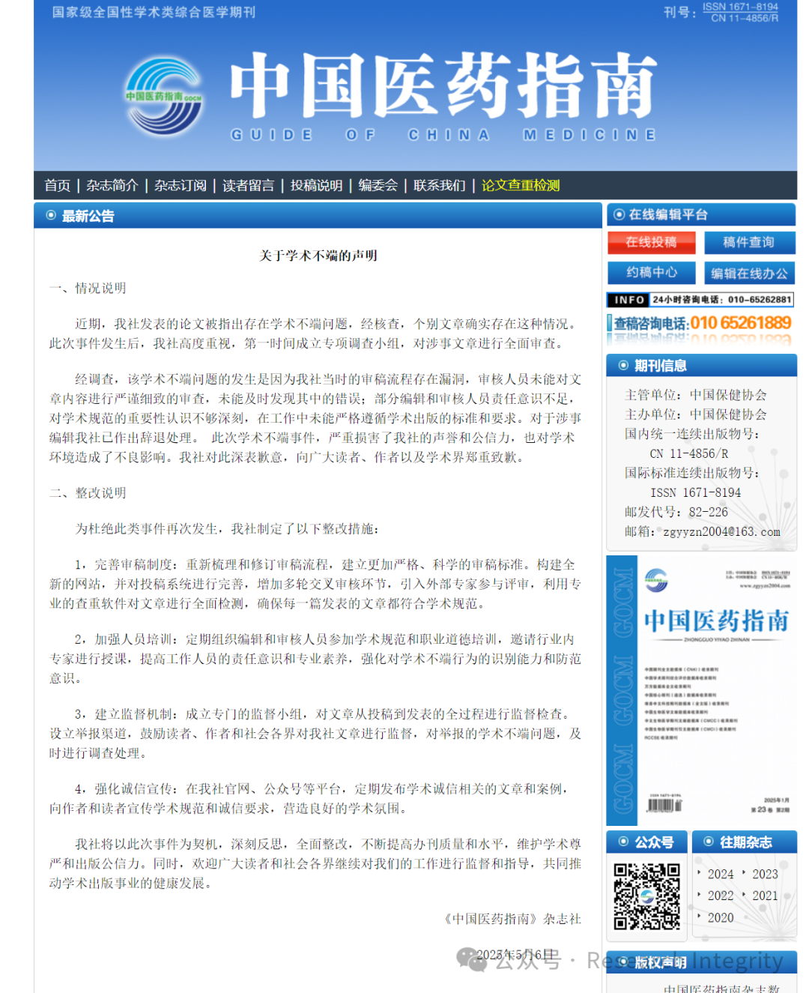

5 月 6 日，《中国医药指南》杂志社迅速在官网发布《关于学术不端的声明》。原来，该杂志社经调查发现，学术不端问题的出现，是由于当时审稿流程漏洞百出，审核人员审查文章时不够严谨细致，没能及时揪出错误；部分编辑和审核人员责任意识淡薄，对学术规范的重要性缺乏深刻认知，工作中未严格遵循学术出版标准。为此，杂志社果断辞退涉事编辑。

**《中国医药指南》创刊于 2003 年，由中国保健协会主办，是国家级综合性医学学术期刊，2024 版复合影响因子为 0.278 。此次学术不端事件，严重损害了杂志社的声誉与公信力，对学术环境也造成恶劣影响。杂志社郑重向广大读者、作者以及学术界致歉。**

为避免此类事件再度上演，杂志社制定了一系列整改措施：重新梳理修订审稿流程，建立更严格科学的标准，完善投稿系统，增加多轮交叉审核，引入外部专家评审，利用查重软件全面检测文章；定期组织编辑和审核人员参加学术规范与职业道德培训，提升工作人员责任意识与专业素养；成立专门监督小组，对文章投稿到发表全过程监督，设立举报渠道，鼓励各界监督学术不端问题；在官网、公众号等平台定期发布学术诚信文章与案例，宣传学术规范与诚信要求。

《中国医药指南》杂志社表示将以此为契机，深刻反思，全面整改，提升办刊质量，维护学术尊严与出版公信力，也欢迎社会各界继续监督指导。

http://www.zgyyzn2004.com/content.asp?id=1976

**来源：公众号Research Integrity，转载请注明出处，若没注明学术诚信公众号出处，构成侵权。后台联系客服微信：BikElisabeth**

免责声明：

质疑信息来源于Pubpeer，提及人名均为音译

对于文章内容的真实性、完整性、及时性

本公众号不做任何保证或承诺，仅供读者参考

未经授权禁止转载！

转载请勿更改原文内容及格式！

如有转载需求或合作事宜

可添加下方客服微信或推送邮件到researchintegrity@qq.com

